Snow elnök antológiája
Csoóri Sándor: Oroszlán
Kis oroszlán, nagy oroszlán,
hol rohangál, hol poroszkál.
Kis oroszlán gömbölyded,
boldog mikor bömbölhet.
Kossárik Nándor: Az oroszlán
Éles foga, hegyes karma,
nagy az oroszlán hatalma.
Afrika és Dél-Ázsia,
annak rettenetes fia.
Macskaféle ragadozó,
félelmetes hadakozó.
Szavannákon alszik nagyot,
nem szereti ő a fagyot.
Királya az állatoknak,
tőle semmit el nem lopnak!
Ha felbődül minden remeg,
királyként is nagy szörnyeteg!
Bőre mindnek sárgás-barna,
azt enne meg kit akarna.
Megremeg a nagy elefánt,
ha meglát egy bősz oroszlánt.
Állatkirály sörénye dús,
s eledele mindig csak hús.
Mit elejtett tépi, marja
és párjával együtt falja.
Ami nagyon vicces náluk:
bajszuk van, de nincs szakálluk.
Annak bizony nem örülnek,
ha állatkertbe kerülnek.
Bár ott kiszolgálják őket
széttépnék az etetőket.
Mert ott oda a szabadság,
s büszkeséget tör a rabság!

Orbán Ottó: Oroszlán
Kisoroszlán, gömbölyded,
boldog, mikor bömbölhet.
Nagyoroszlán kevéssel,
beéri húsevéssel.
Kisoroszlán, Nagyoroszlán,
hol rohangál, hol poroszkál.
Tandori Dezső: Oroszlán
Sivatagi oroszlánok
nem túl nagy állatbarátok.
Fut előlük a szomszédnép,
mindenki félti a bőrét.
Falkákba verődve járnak,
könnyebb ám így a vadászat:
prédájukat bekerítik,
egy csapással leterítik.
Vetélkedve összecsapnak,
pofonokat osztogatnak;
egymást el ne kalapálják:
védik őket pofapárnák.
Ha emberhez szelídülnek,
néznek, kíváncsian ülnek.
Lábszárhoz úgy dörgölőznek,
mint nagyra nőtt macskakölykek.
Trényi Péterné: Az oroszlán
Az állatok királya
az oroszlán én vagyok.
Rettegnek is tőlem
kicsik és nagyok.
Ha tele a bendőm
akkor csak henyélek,
a pázsiton elnyúlok
így töltöm időmet.
De ha gyomrom korog,
messze kerüljenek,
jaj mindenkinek
állatnak s embernek.
Aranyosi Ervin: Alvó oroszlán
Cica-mica mélyen alszik,
úgy megsimogatnám!
Szelídsége, puha szőre
csalogatón hat rám.
De vajon, ha felébredne,
mi lenne a vége?
Hagyom inkább, hadd aludjon.
Tudod, jobb a béke!
A kis oroszlán
Messze, a nagy szavannában
kis oroszlán élt magában.
Anyját korán elvesztette,
éltét egyedül tengette.
Nem volt ő még nagyon bátor,
szíve sem égett tettvágytól.
Félt egy kicsit ettől-attól,
főként egy vad támadástól.
Gondolkodott, mit is tegyen,
bátorságot honnan vegyen?
Felállott egy nagy buckára,
úgy kiáltotta a világba.
Messze hangzott az ordítás,
végig a nagy szavannán.
Tudja meg hát aki hallja.
hogy ki az állatok királya!
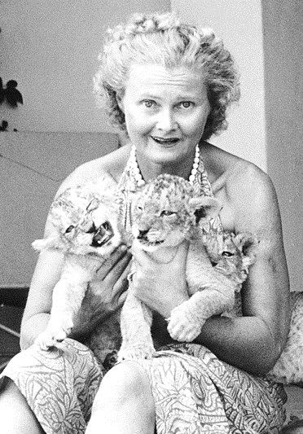
"Bátor vagyok! Rettegjetek!
Közelembe ne jöjjetek!
Én vagyok a kis oroszlán,
bátrabb állat nincs is talán."
Körülnézett, ki hallotta,
Aztán elbújt egy bokorban…
Bátor, bátor, a kiáltás,
de, ő csak egy kis oroszlán!
Forrás: https://www.pieris.hu/irodalom/olvas/mu/113973
Pieris.hu - interaktív művészeti portál
Aranyosi Ervin: Nem tudom megmagyarázni…
(állatbarát dal részlet)
Nem tudom megmagyarázni, miért szeretem,
hogy hűsége és bizalma mit jelent nekem.
Csak azt tudom, hogy közelében jobb ember vagyok!
Én úgy hiszem, a kedvenceink földi angyalok!
Aranyosi Ervin: Van ki veled érez! (részlet)
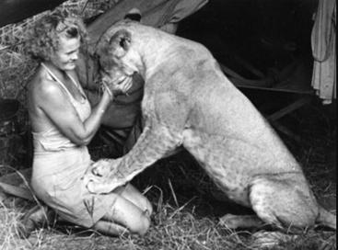
Van ki mindig veled érez,
s nem érdekli kincs, s vagyon.
Veled fekszik, veled ébred,
minden fázós hajnalon.
Aki látja, hogy mélyen vagy,
s nincs reményed, nincs hited.
Ki osztozik fájdalmadban,
s meggyógyítja szép szíved.
Követi a lábad nyomát,
hogyha kell utat mutat.
Veled sír az éjszakában,
s ha vidám vagy, jól mulat.
Ha a létet is feladnád,
felrázza a lelkedet.
Kinek nem csak ócska frázis,
igaz szó a szeretet.
Romhányi József: Mese a számolni tudó oroszlánról
Szorongva ment ki reggel Leó a porondra,
mert várta már
a goromba idomár,
hogy tanszernek használva rút ostorát,
számolásra tanítsa az ostobát.
– Mondd meg, mennyi egy meg egy,
vagy ütlek, hogy meggebedj! –
De hiába pattogtatott peckesen,
nem ment annak még az első lecke sem.
Szégyenében később szegény vadállat
feladott egy nehéz példát magának.
Megoldotta szépen aznap este még:
elosztotta néggyel gonosz mesterét.
Móricz Zsigmond: Vadászkompánia
Furcsa ma az
Oroszlán.
Lustán néz a
Vad után.
Játszi kedve derüle,
Társak után kerüle.
Tímár Ildikó: Álmomban
Nagy ricsaj volt, mint a búcsúban,
Hol emberek zajongnak, kiabálnak,
Úgy éreztem, mintha a tömeg áradata
Engem is menten összenyomna.
Körülnéztem, és láttam,
Hogy egy másik világban voltam,
Olyan volt, mint a szavanna
Valahol a messzi Afrikában.
Rózsaszín antilop legelészett
Sárga és piros füveket,
Fejét riadtan felemelte,
Amikor meghallott engem.
Rám nézett, két szeme
Mintha vad gyilkosra nézne,
Gyanakodva méregetett,
Mégis várt egy helyben.
Az egyik kékellő bokorból
Egy nagy, vörös oroszlán előugrott,
Már célba is vette az áldozatot,
De az antilop gyorsabban futott.
Tarka pillangók repkedtek köröttem,
Volt köztük zöld, narancs és fekete,
Édes parfüm illata lengett,
Végül minden hang elcsendesedett.
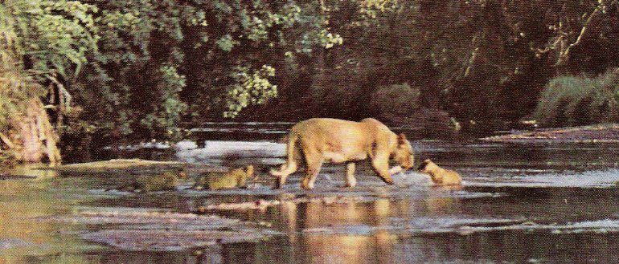
Vaskó Ági
A kaján halál lesben áll
Alkonyatnak bíbor fátyla
bágyadt égnek selyem sálja.
Gyér fű hegyén szellő oson,
rémület ül rőt bokrokon.
Vaskó Ági
Afrikának szavannája
őseimnek "szép" hazája,
kitakarja lomha testem...
átölelve tart a vesztem,
magány- rajzolt lábnyomaim...
sötét léptű démonaim.
Lopakodó árny ölében,
majomkenyérfa tövében,
a kaján halál lesben áll.
Fegyvert tölt az orvvadász:
golyó süvít, dől a testem...
ősök földjét vérrel festem.
Orrlukamból szálló pára,
könnycsepp gyöngyként ül a mára.
(Fényes szemem fakó fátylán
gyilkost látok, fűrész vállán,
szarukürtöm testem éke
orrvadászok fizetsége.)
Vaskó Ági
Alkonyatnak bíbor fátyla
orrszarvúnak gyászos sálja.
Gyér fű hegyén piros vércsepp,
ólálkodik már a végzet.

